开发文档

1. a

Version 1.0 a

硬件配置：

CPU 8核

内存 16G

硬盘 4T

SSD 128G

软件部署结构：

raid0 DigitalConfigDB(20G),web Site(2G) ,DigtalService（缓存数据服务） ,window server 2012

raid1 DigtalDB,Image service,数据文件

软件结构：

1. WebSite:

MVC5,EntityFramework4.2,bootstrap.

1. DitalService（缓存数据服务）:

读写XML，缓存数据，windowservice,只支持TCP/IP连接（WCF）

1. Image Service 支持HTTP(WCF)
2. DigtalConfigDB :Sql2008 standard R2

存储配置信息，包括用户基本数据

1. DigtalDB:Sql 2008 standard R2

存储用户产生数据，包括聊天记录，流程图，流程计划等。

数据读取流程：

XML配置信息读取（XML数据为后台服务配置信息用户不可修改）：

1. Controller 访问wcf获取XML配置信息 ,wcf 访问本地的Raid0中xml，并将数据缓存到内存中
2. Wcf windowservice 当启动时，将所有的数据全部缓存到内存中，如果单个丢失，将重新读取单个数据进入内存。
3. Wcf window service, Init function 20秒监视一次内存是否缺损，一旦缺损将数据重新读取。

1. 将配置信息 存入web cache 中,下次读取的时候访问web cache,如果不存在将重新读取wcf内存。

DigtalConfig数据读取（用户基础信息，用户可自行修改）

1. Controller 访问wcf ,wcf 直接访问内存，如果内存中没有用户所需的信息，从Digtailconfig中读取，如果存在则在内存中读取。
2. Controller 修改用户自身配置信息。访问wcf 服务修改数据库信息，并修改当前的缓存list中的数据。不需要存储在web cache中。

Module list

|  |  |  |  |  |
| --- | --- | --- | --- | --- |
| Id | Module Name | Ctrl Name | Developer |  |
| 101 | 账户信息 | AccountInfo | Lj |  |
| 103 | 账户安全 | AccountSecurity | Lj |  |
| 104 | 交易资料 | AccountTransactionInfo | Lj |  |
| 102 | 子账户管理 | SubUserManage |  |  |
| 151 | 企业信息中心/基础信息 | CompanyBaseInfo | HWN |  |
| 156 | 添加企业案例 | CompanyCasesAdd | HWN |  |
| 157 | 企业案例分类管理 | CompanyCasesClassManage | HWN |  |
| 158 | 企业案例列表 | CompanyCasesList | HWN |  |
| 153 | 企业信誉 | CompanyCredibility |  |  |
| 154 | 企业文件柜 | CompanyFiles |  |  |
| 163 | 添加企业播报 | CompanyNewsAdd | HWN |  |
| 164 | 企业播报分类管理 | CompanyNewsClassManage | HWN |  |
| 165 | 企业播报列表 | CompanyNewsList | HWN |  |
| 162 | 添加企业案例 | CompanyPatentAdd | HWN |  |
| 161 | 案例列表 | CompanyPatentList | HWN |  |
| 155 | 上传图片 | CompanyPictureUpload |  |  |
| 152 | 资质介绍 | CompanyQualificationCertificateList |  |  |
| 160 | 单页列表 | CompanySinglePage |  |  |
| 159 | 添加单页 | CompanySinglePageAdd |  |  |
| 166 | 水印设置 | CompanyWatermarkManage |  |  |
|  |  |  |  |  |
|  |  |  |  |  |
|  |  |  |  |  |
|  |  |  |  |  |

Module Detail:

|  |  |  |
| --- | --- | --- |
| 151 | 企业信息中心/基础信息 | CompanyBaseInfo |

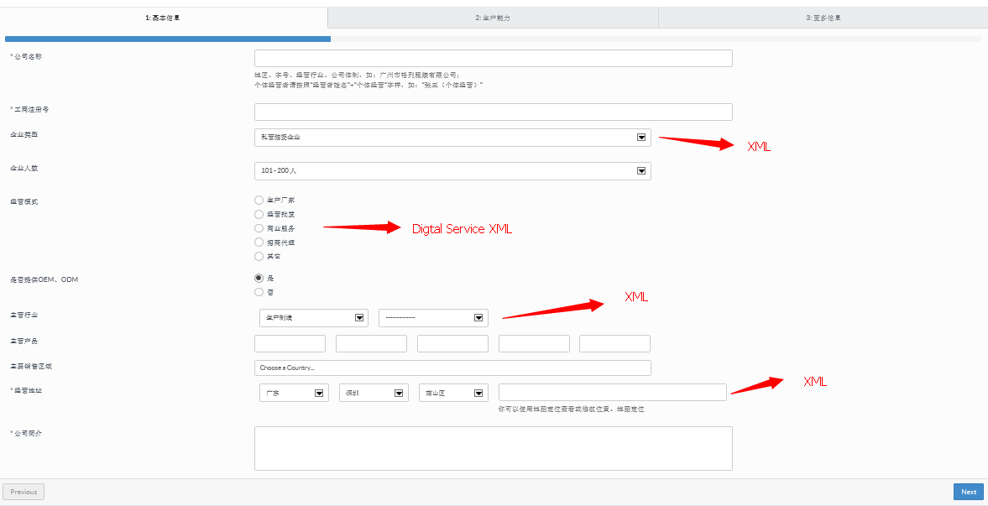

凡是静态dropdownlist 都需要配置到 xml中

|  |  |  |
| --- | --- | --- |
| 101 | 账户信息 | AccountInfo |

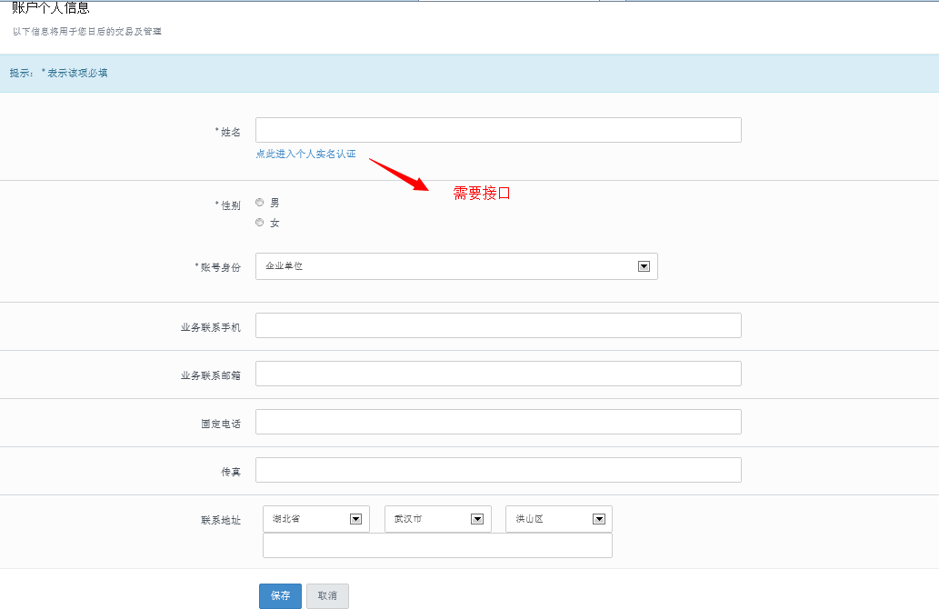

身份验证已安排详细去了解，近期将有回复

|  |  |  |
| --- | --- | --- |
| 103 | 账户安全 | AccountSecurity |

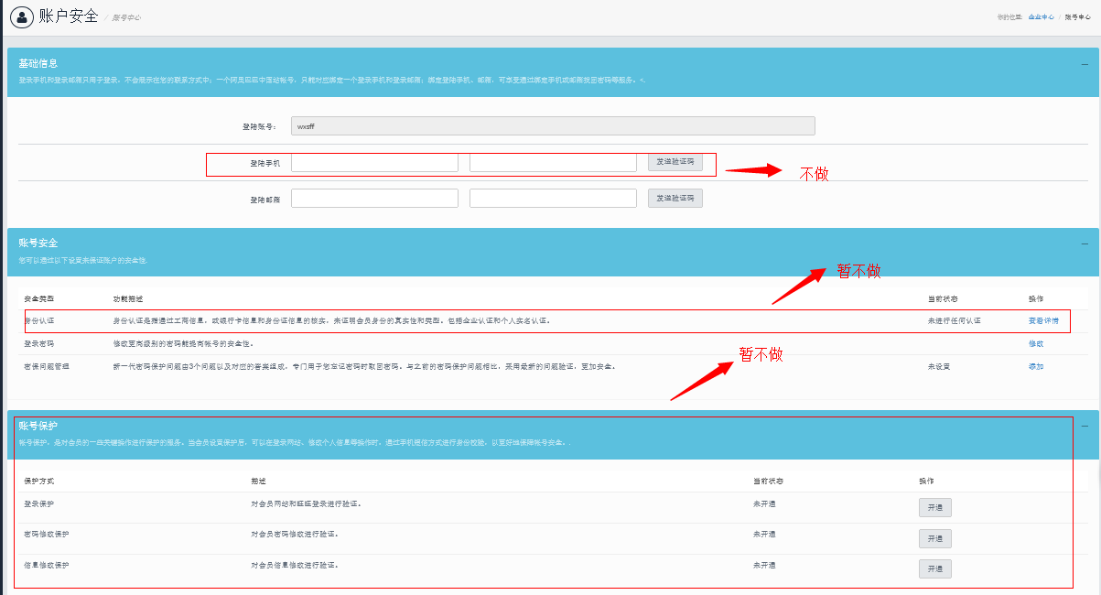

OK 先将主体功能完成，后期做扩充

|  |  |  |
| --- | --- | --- |
| 104 | 交易资料 | AccountTransactionInfo |

暂时不做手机这块预留接口操作方法

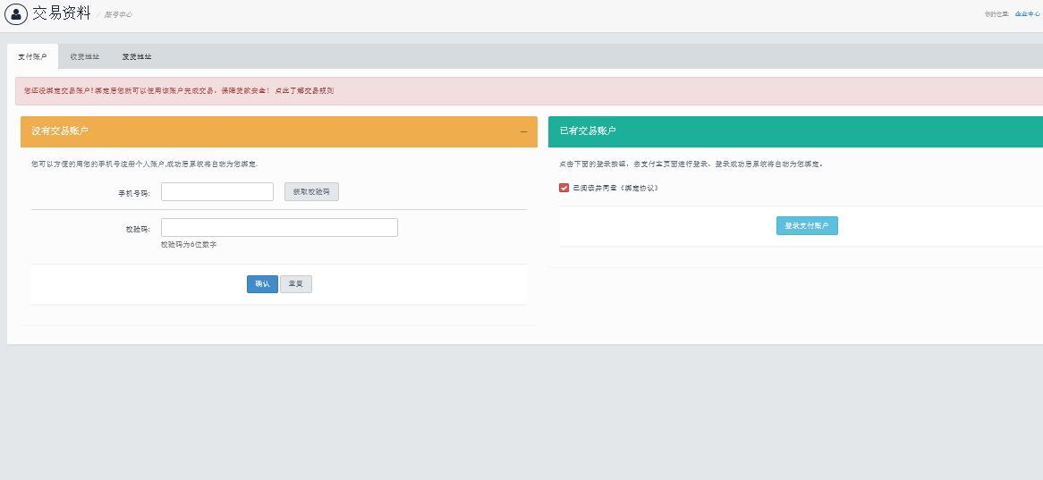

|  |  |  |  |  |
| --- | --- | --- | --- | --- |
| 102 | 子账户管理 | SubUserManage |  |  |

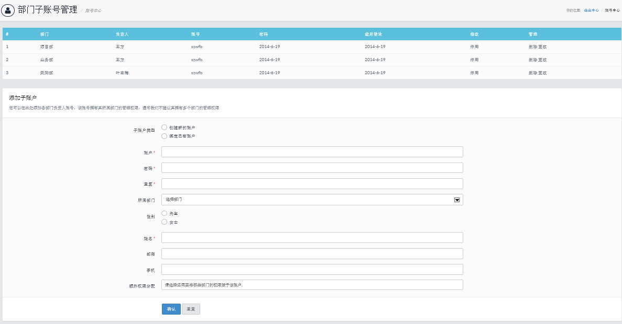

企业总账户可以分配，几个子账户。每个子账户都有自己的可见权限。比如财务部只能看财务部的模块。

|  |  |  |  |  |
| --- | --- | --- | --- | --- |
| 156 | 添加企业案例 | CompanyCasesAdd |  |  |

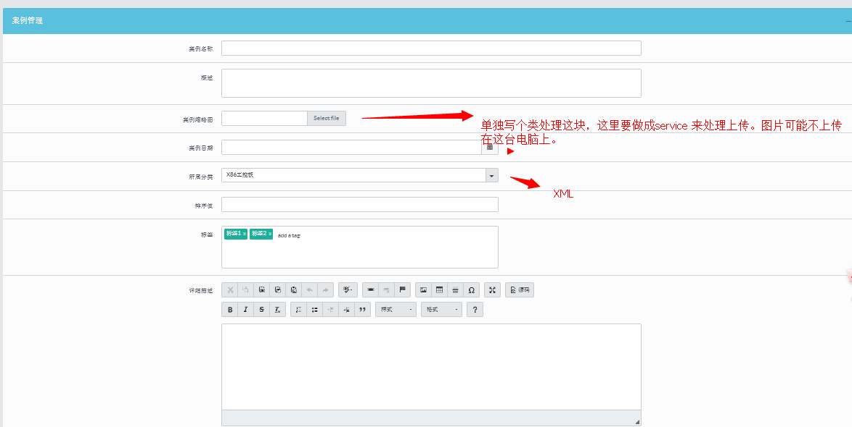

|  |  |  |  |  |
| --- | --- | --- | --- | --- |
| 157 | 企业案例分类管理 | CompanyCasesClassManage |  |  |

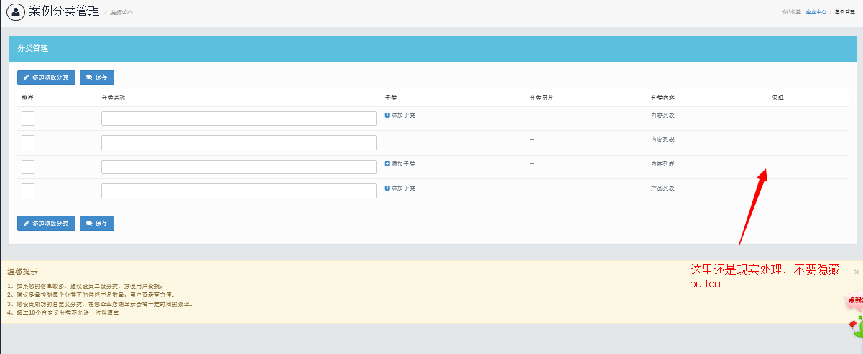

这个功能不做，由系统来配置，分类数据直接放到XML中。

此处案例分类是由客户可自定义的名称，因为虽然同属电子产品，他们面对的客户行业可能不一样，所以做的产品类别也千差万别，即产品类型也不一样，可能是软件案例，也可能是硬件案例；案例通常客户都会配上图片

|  |  |  |  |  |
| --- | --- | --- | --- | --- |
| 158 | 企业案例列表 | CompanyCasesList |  |  |

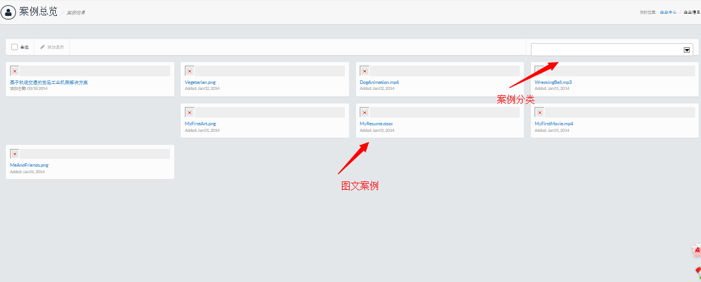

|  |  |  |  |
| --- | --- | --- | --- |
| 153 | 企业信誉 | CompanyCredibility |  |

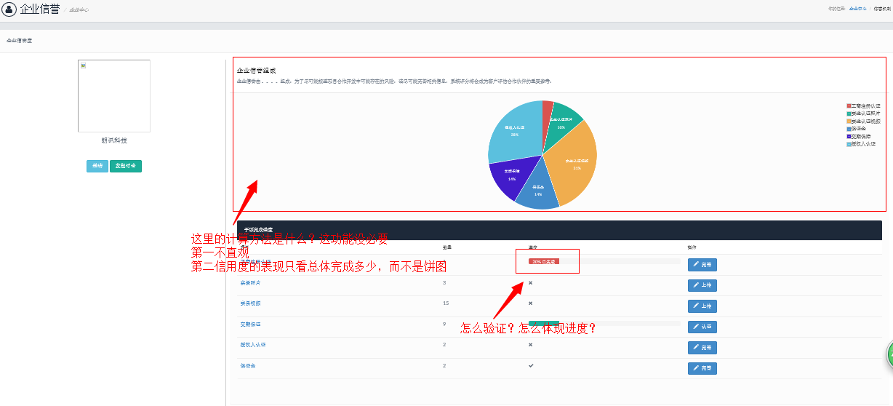

这个功能需要确认！！

1. 此处饼图的目的是用于告知所有用户，我们对信誉值的计算配比；属于静态内容，希望以此饼图来给客户做说明，平台的信誉值是能为用户评估客户或者供应商起到真正有效的参考
2. 进度值的计算方法，目前我想到的是约定一定数量的目标字段，比如挑选10个重要的字段，如果有5个字段有有效的内容，即表示完成了 50%

|  |  |  |  |
| --- | --- | --- | --- |
| 154 | 企业文件柜 | CompanyFiles |  |
| 155 | 上传图片 | CompanyPictureUpload |  |  |

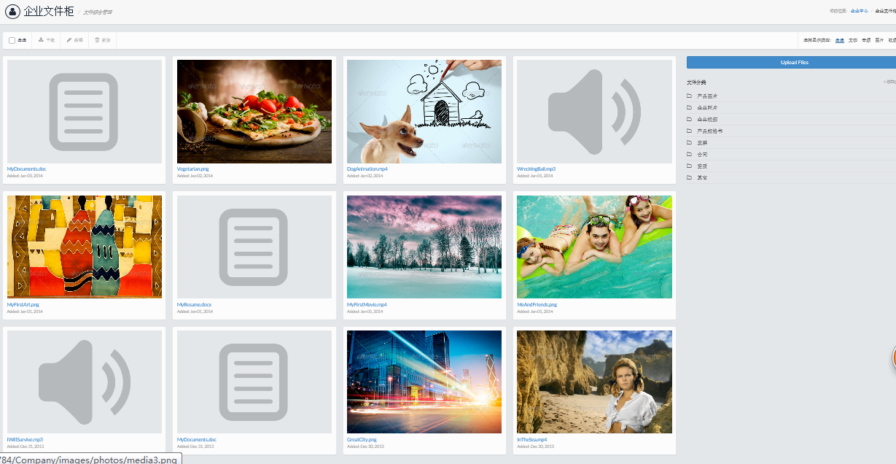

这里的功能需要讨论。文件有必要用外来服务器来存储，比如百度云。

或是限制企业用户的上传文件数。减少IO压力，导致硬件成本增加。

或后期增加此功能；

前期我们能否给用户分配一定空间 比如 200M 或者更少；考虑到部分发项目的人很可能会采用平台进行一些 小量的文件传递；

|  |  |  |
| --- | --- | --- |
| 163 | 添加企业播报 | CompanyNewsAdd |

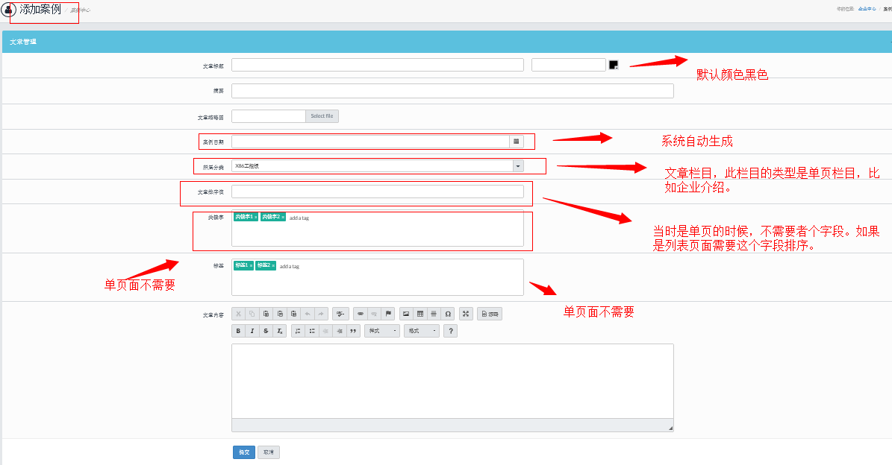

以上图片文字标注的单页问题标注错误。标注的栏目就是播报分类。

企业播报就是企业新闻，和企业新闻分类

1. 文档排序值、标签、关键字字段：我将去掉

|  |  |  |
| --- | --- | --- |
| 164 | 企业播报分类管理 | CompanyNewsClassManage |

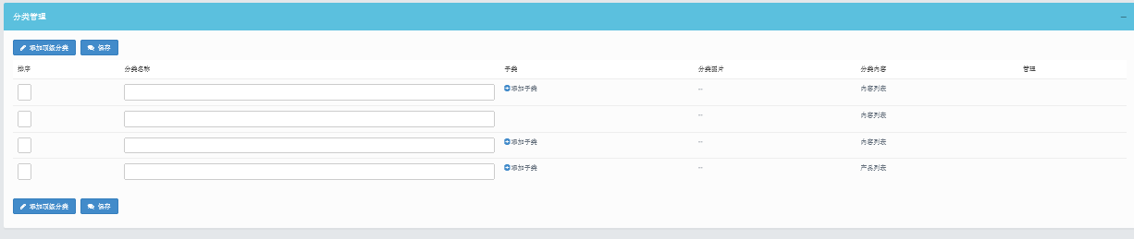

企业自定义分类，需要数据库存储放到DigitalConfig数据库中。

|  |  |  |
| --- | --- | --- |
| 165 | 企业播报列表 | CompanyNewsList |

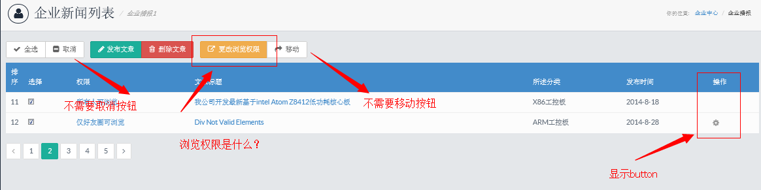

1、Button的显示 我将全部统一修改为可见

2、取消 按钮 去掉

3、浏览权限 是指用户可以将某部分 新闻列表（这些新闻可能是为了防止让同行看见）设置浏览权限，比如仅仅针对好友圈可见，仅仅对供应商列表可见；

|  |  |  |
| --- | --- | --- |
| 162 | 添加企业案例 | CompanyPatentAdd |

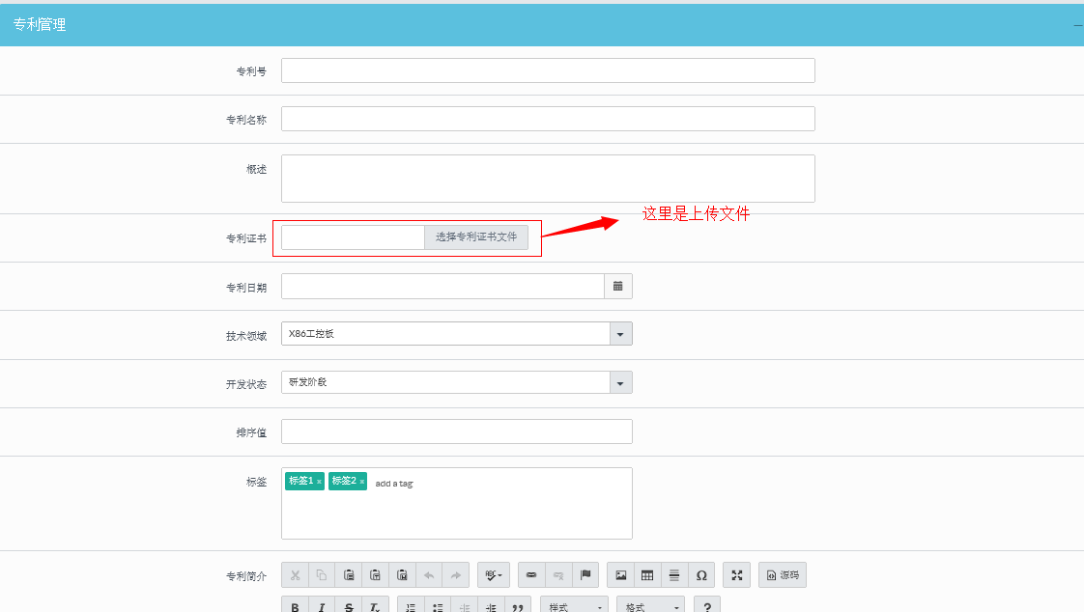

|  |  |  |
| --- | --- | --- |
| 161 | 案例列表 | CompanyPatentList |

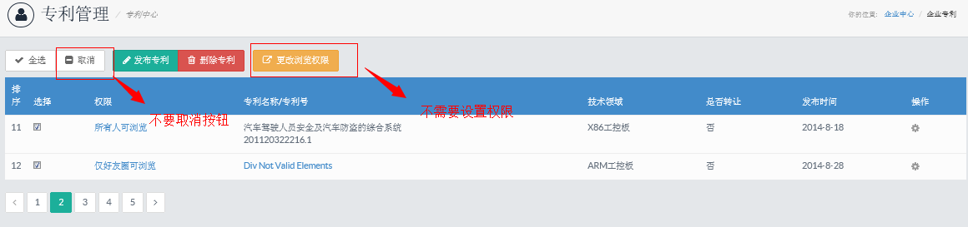

专利浏览权限我将去掉

|  |  |  |
| --- | --- | --- |
| 152 | 资质介绍 | CompanyQualificationCertificateList |

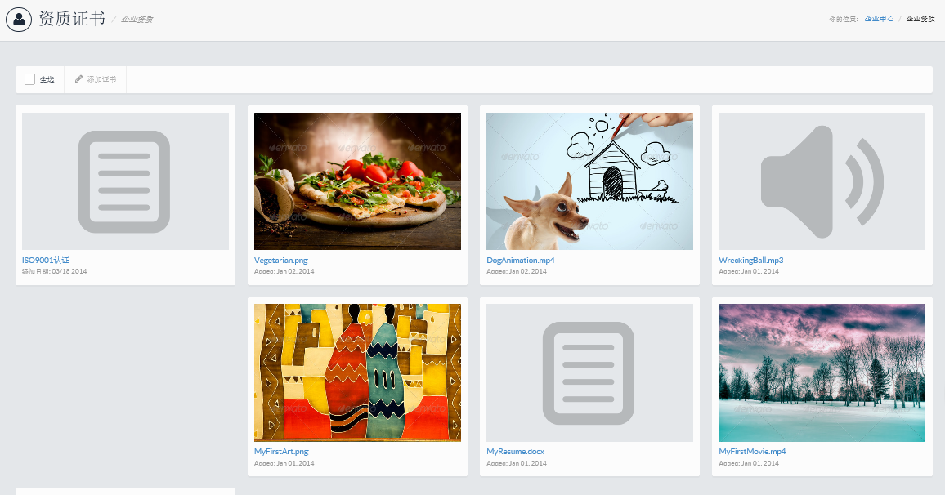

图文列表，点击添加弹出DIV窗口做添加，完成更新关闭DIV窗口，页面重新刷新。不做更新操作关闭DIV不刷新页面。

好的，我会用DIV弹窗来实现

|  |  |  |  |
| --- | --- | --- | --- |
| 159 | 添加单页 | CompanySinglePageAdd |  |

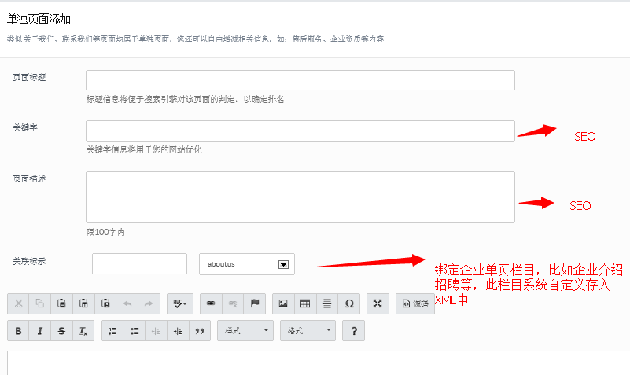

|  |  |  |
| --- | --- | --- |
| 166 | 水印设置 | CompanyWatermarkManage |

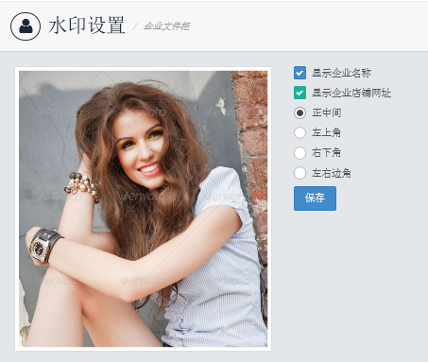

左边的图片 当点击保存后，出现水印的效果图。

1、以上需要修改调整的部分我将在1-2内修改完成

2、其它部门页面效果我也会马上上传